多元微积分期中模拟考题

系名 班级 姓名 学号

一．填空题（每空3分，共15空）（请将答案直接填写在横线上！）

- 将定义在区间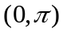上的函数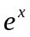展成周期为的正弦级数，记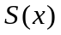为级数的和函数，则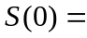 。
- 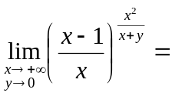 。
- 设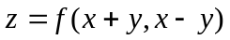，其中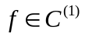，则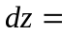 。
- 设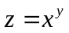，则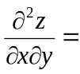 。
- 方程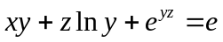在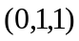点附近确定隐函数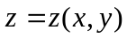，则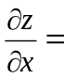 。
- 设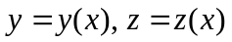为由方程组 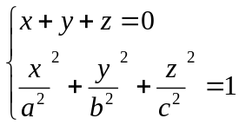 确定的隐函数，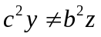，则 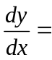 。
- 函数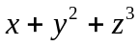在点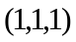处沿方向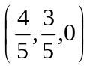的方向导数为 。
- 函数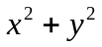在点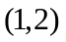处函数值增大最快的方向为 。
- 设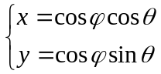，则它的Jacobi矩阵的行列式 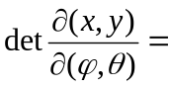 。
- 参数曲面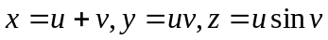在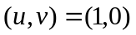处的切平面方程为 。
- 曲线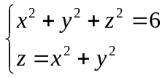在点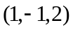处的切线方程为 。
- 曲面 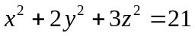在点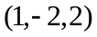处的法线方程为 。
- 曲面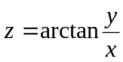在点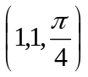处的单位法向量为 。
- M是曲线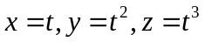上的一点，此点处切线平行于平面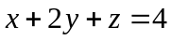，则M点的坐标为 。
- 函数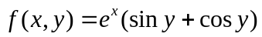在点的带有Peano余项的二阶Taylor公式为
。

二．计算题（每题10分，共40分）

- 求函数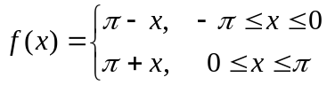的Fourier级数，并求数项级数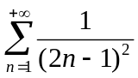的和。

- 设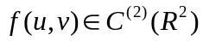，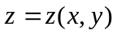为由方程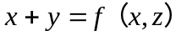确定的隐函数，求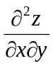。

- 设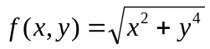，研究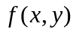在点的连续性、偏导数的存在性以及可微性（要说明理由）。

- 求函数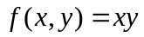在集合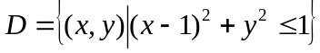上的最大值和最小值。

三．证明题

- (8分) 设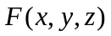有连续的一阶偏导数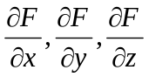，并且满足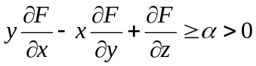，其中为常数，证明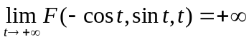。

- （7分）设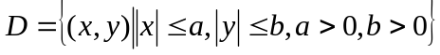，二元函数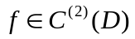，且在内满足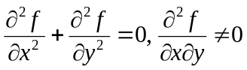，证明函数的最大值和最小值只能在的边界上取得。

